

《Matlab编程训练》
任务书

专业 | 自动化
学生姓名
班级
学号
指导教师 | 段文勇，商志根
完成日期 | 2017年6月03日

实训要求
- 实训课时为一周，要求在机房上满五天课；
- 成绩评定分为两部分：平时（50%）+作业（50%）；其中，平时包括出勤、上机情况、最后上机考核；作业包括完成度、工整度、正确率、条理清楚、参数完整等。
- 作业要求：
（1）要求程序的，程序必须在M文件中编辑，运行成功后截图到word中；
- 要求结果输出的，结果必须在运行成功后，从Matlab 运行结果处截图到word中；
- 要求图的，图片必须截取完整的figure图窗口，不允许截取部分窗口。如下图（a）满足要求，图（b）不满足要求。
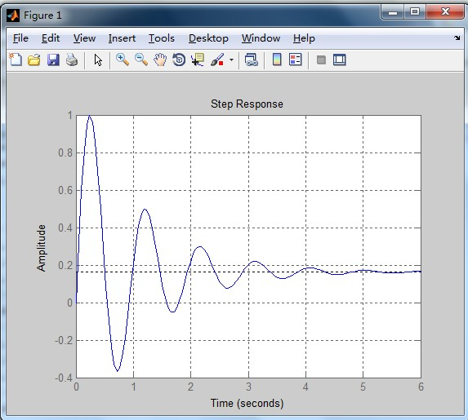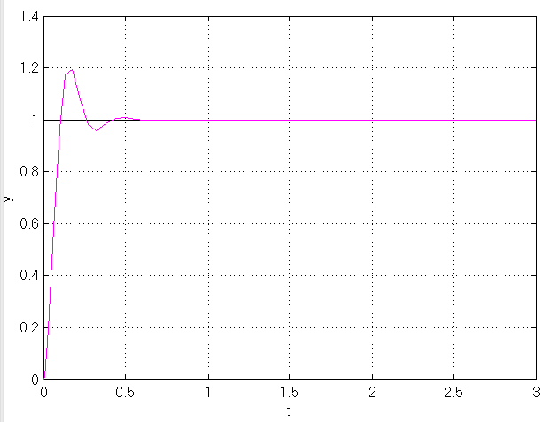
图（a） 完整窗口 图（b） 图的中间部分
- 有些题目中给出明确的要求，严格按要求完成作业；
- 在完成作业后，仔细调节文档格式，正文统一用小四宋体字体，1.5倍行距；
（6）完成作业后，单面打印装订好。
实训一 MATLAB语言介绍和数值计算
- 分别写出清除命令窗口和清除变量的指令。
解答：clc
clear

- 先求下列表达式的值，然后显示MATLAB工作空间的使用情况并保存变量。
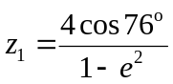;
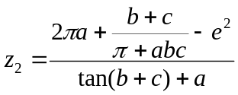, 其中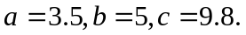
解答：
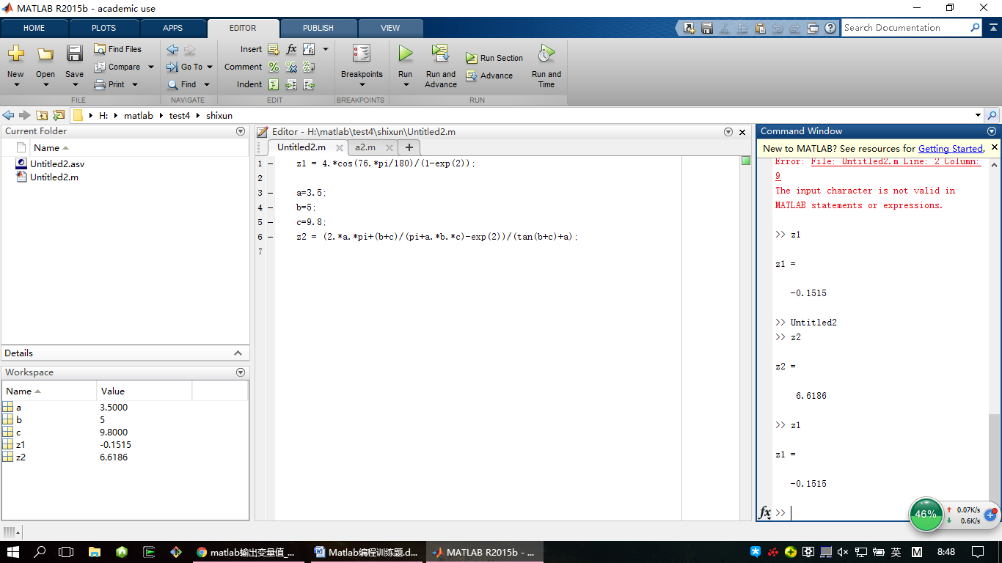

- 已知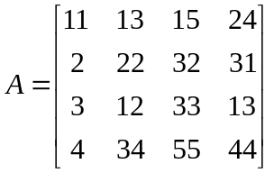，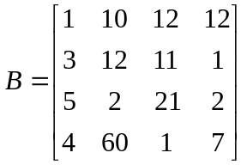 求下列表达式的值：
- 4A+7B和A+B-I（其中I为单位矩阵）
- A*B和A.*B
- A^4和A.^4
- A/B及B/A
- 将矩阵C=B/A的右下角3*2子矩阵赋给D, 并保存为变量（mat文件）。
解答：
- 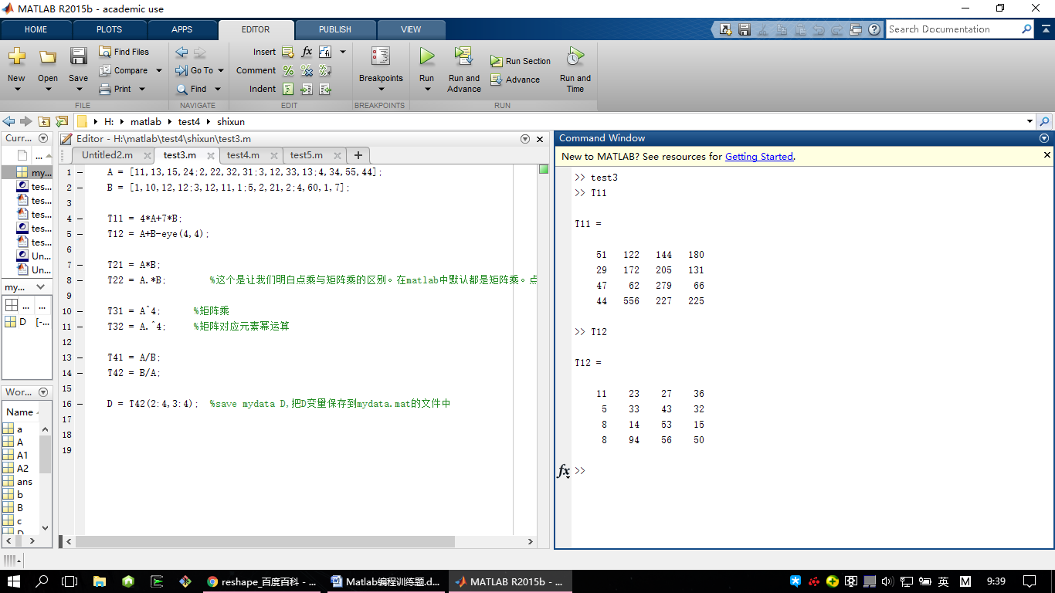
- 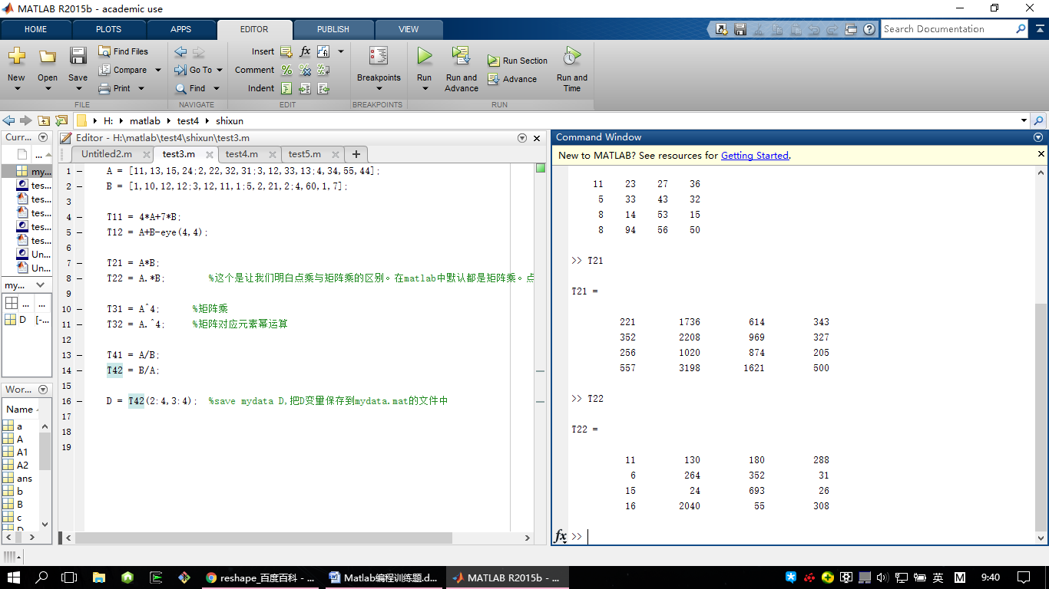
- 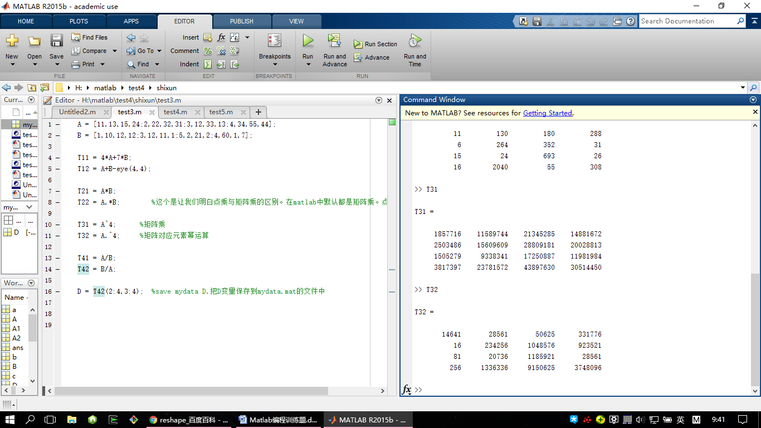
- 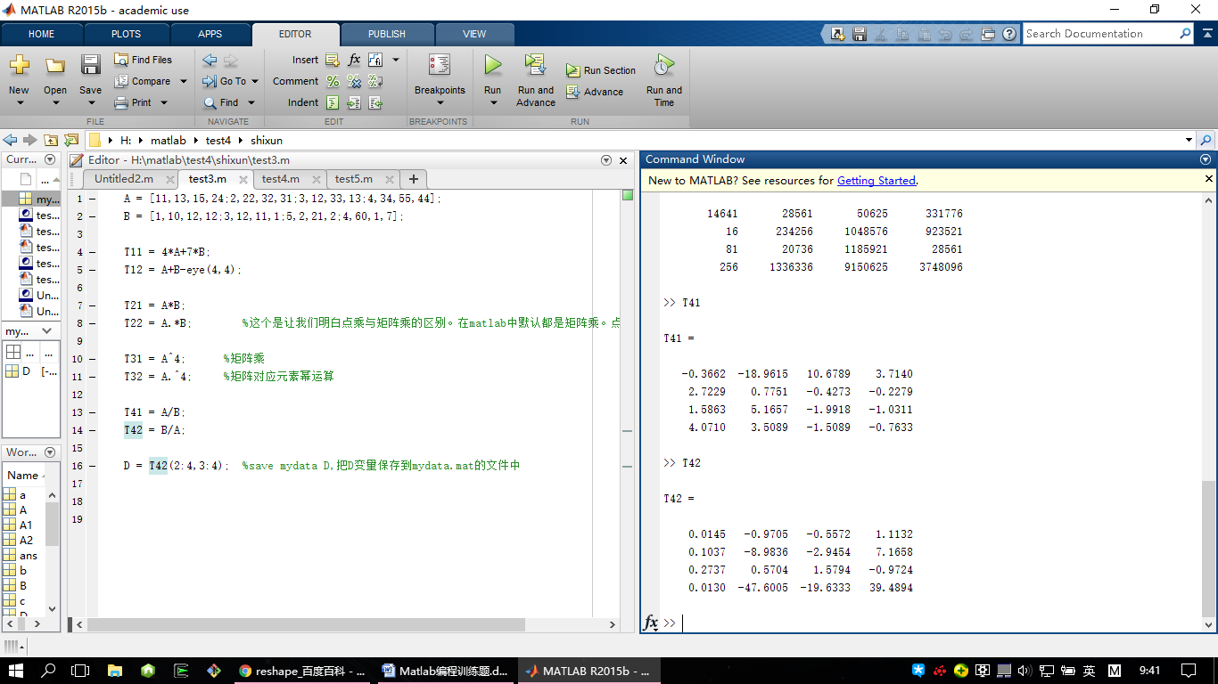
- 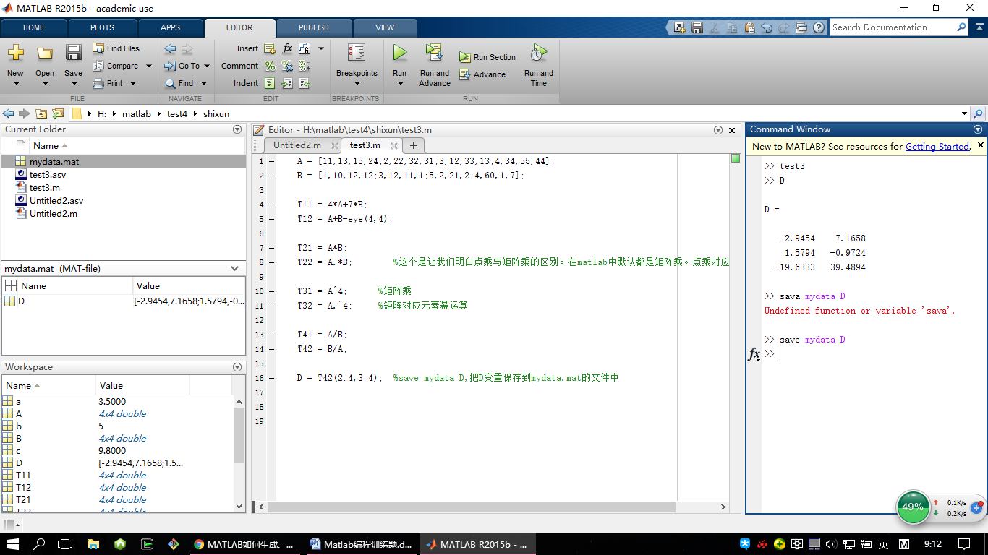

- 求得每个元素在20-100之间的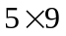阶随机矩阵的每行最大元素所在的位置？
解答：
Max1的第一列表示所在上最大的元素值
第二列表示最大元素值在所在行的位置
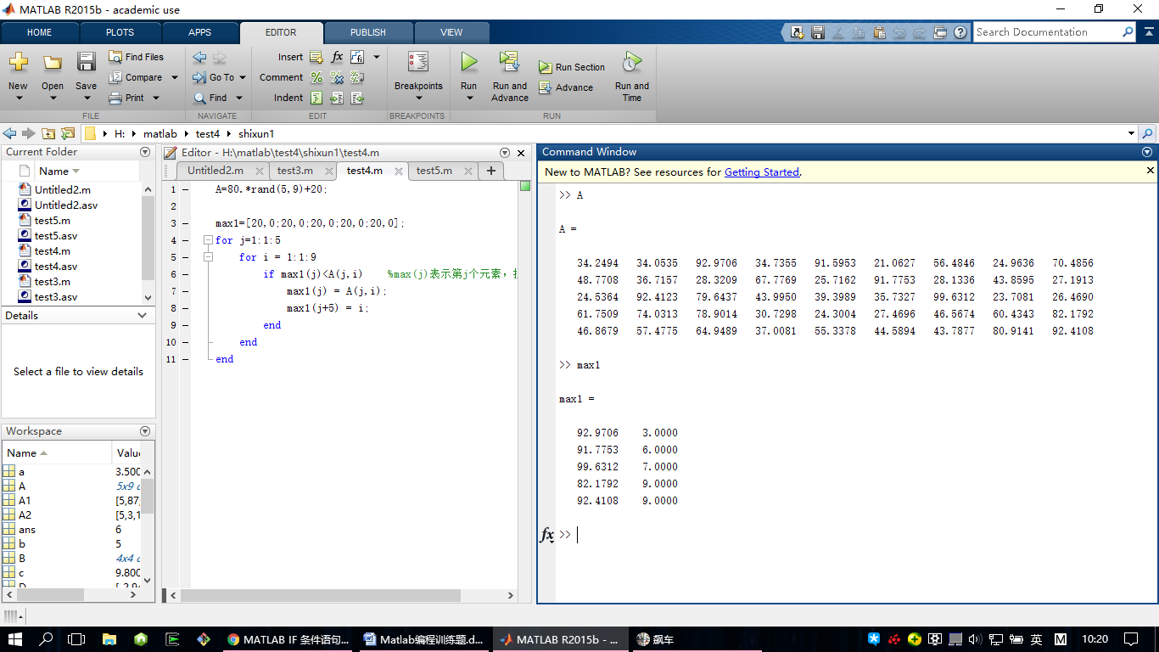

- 已知矩阵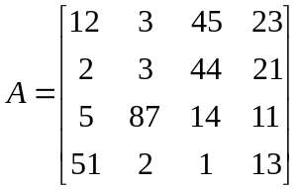，(1) 取出A的第3、5、7、10、11、15个元素构成一个新的矩阵A1，其中A的第3、7个元素构成A1的第一行；第5、10个元素构成A1的第二行；第11、15个元素构成A1的第三行; (2) 将A1的所有元素构成一个行向量。
解答：
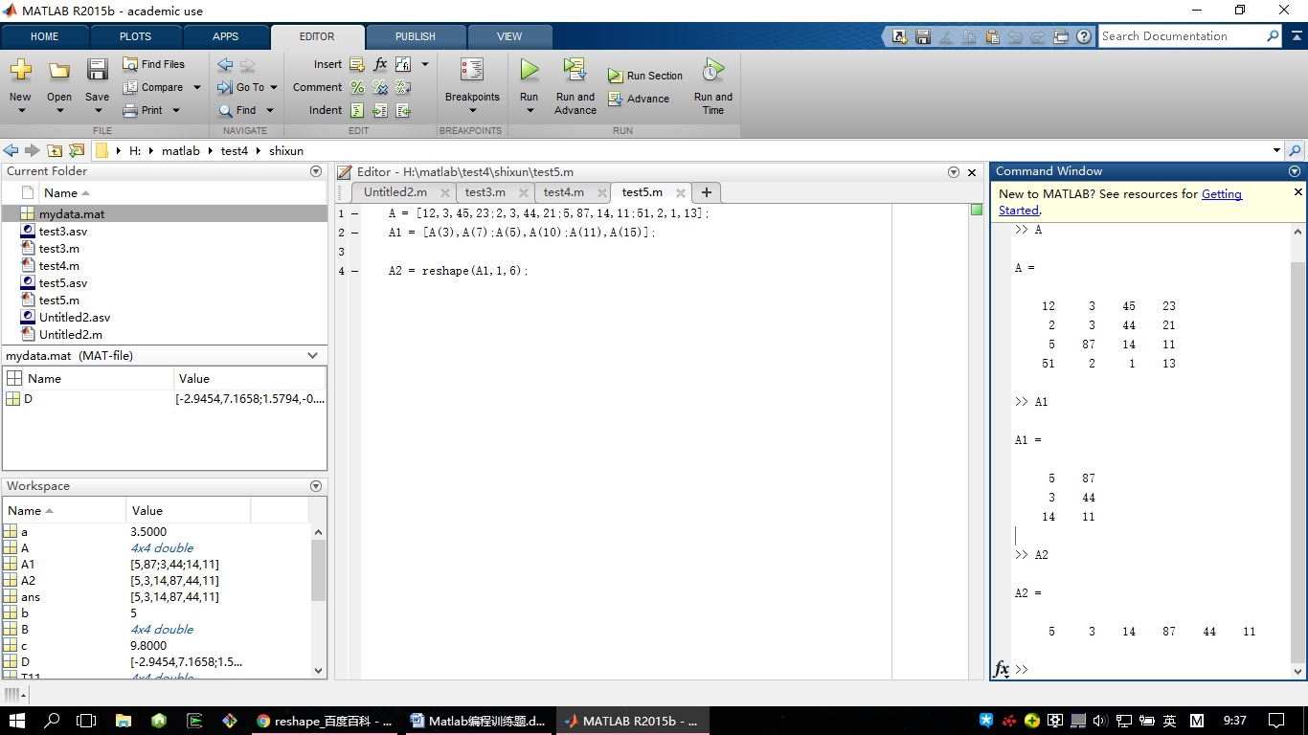

- 使用函数，实现第4题中的A左旋90度、右旋270度的功能。
解答：

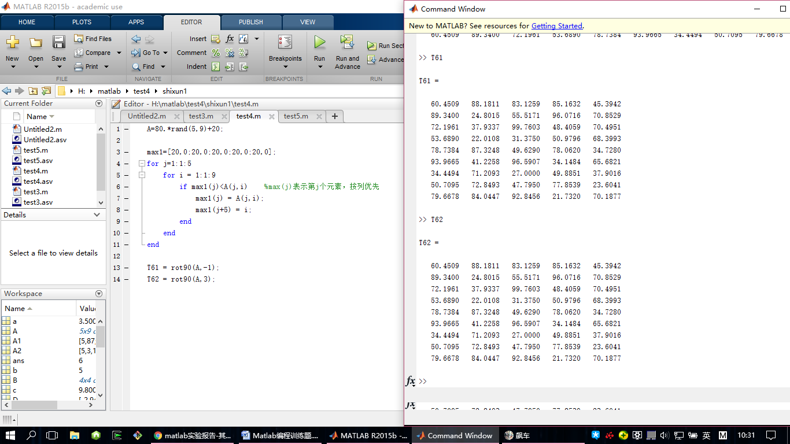

实训二 MATLAB编程基础
- 求[2,1786]之间能被16整除的数的个数，并写出这些数。
解答：
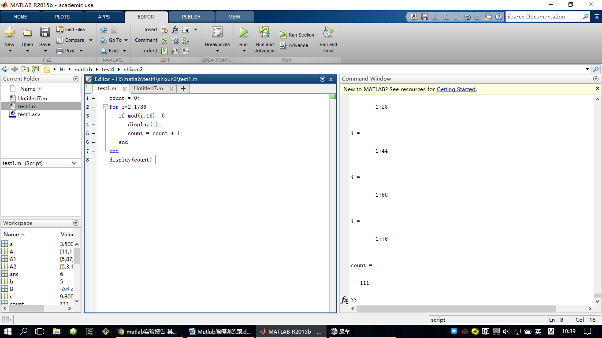
- 根据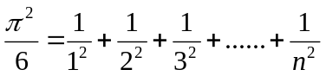，求的近似值。当n分别取100、1000、10000时，结果是多少？
解答：

3. 有三个多项式P₁(x)=10x⁷+2x⁶+4x⁴+5x²+1,P₂(x)=4x⁴+x+2,P₃(x)=3x²+2x+3,试进行下列操作：
（1）求P(x)=P₁(x)+P₂(x)P₃(x);
（2）求P(x)的根；
（3）当x取矩阵A的每一元素时，求P(x)的值，其中
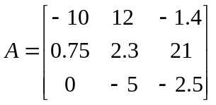
- 当以矩阵A为自变量时，求P(x)的值，其中A的值与（3）题相同。
解答：

4. 已知：
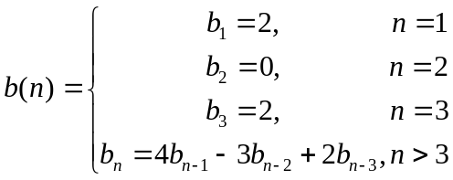
求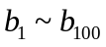中：
- 最大值、最小值、各数之和；
（2）正数、零、负数的个数。
解答：

5. 分别对符号矩阵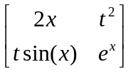的两个变量求微分。（分别对x和t求导）
解答：
实训三 MATLAB图形系统
- 设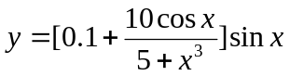，在x＝0～2π区间取120点，绘制函数曲线。
解答：

2. 已知y1=x²,y2=cos(2x),y3=y1.*y2,完成下列操作(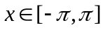)：
（1）在同一坐标系下用不同的颜色和线型绘制三条曲线；
（2）分别用条形图、阶梯图、杆图绘制三条曲线。
解答：

- 微分方程求解：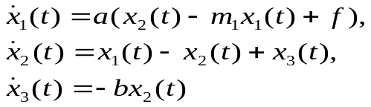其中，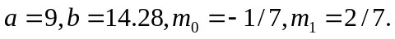 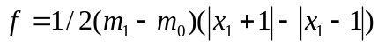，初始值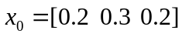. （提示：利用）
解答：

4. 绘制分段函数
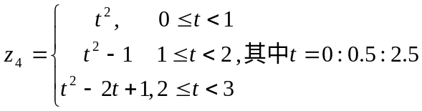
提示：用逻辑表达式求分段函数值。
解答：

- 编辑第3题的图，编辑结果如下图：（提示：直接利用figure的菜单栏编辑）
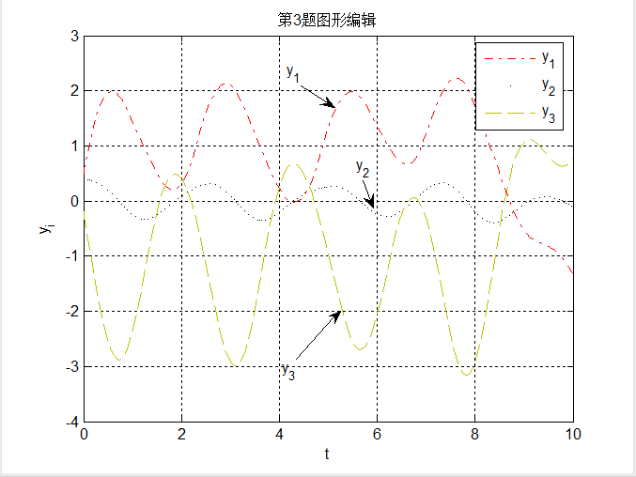
解答：
实训四 SIMULINK仿真环境
- 利用SIMULINK仿真来实现摄氏温度到华氏温度的转化：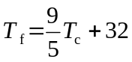（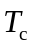范围在-10℃～100℃）
解答：

2. 单位负反馈系统的开环传递函数为：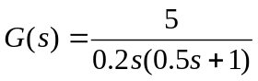，应用Simulink仿真系统构建阶跃响应曲线。（自控原理实验实验四）分别得到下面两图：
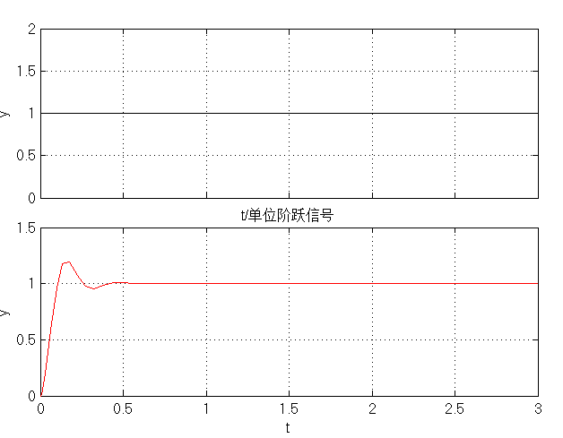
解答：

- 分析PID调节器各参数的作用：

a) 控制系统如下所示：

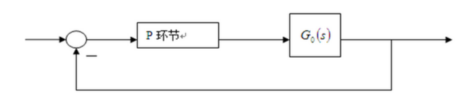
b) PID的数学模型为:
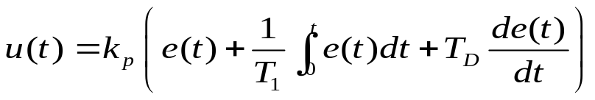
c) 以下面开环传递函数为被控对象，进行模拟PID控制:
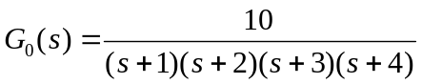。
1)、分析P调节作用：考查当Ti=∞, Td=0; Kp=1, 3, 5.3, 10, 20时，系统闭环单位阶跃响应。 (五条线在一个图里，如下所示)
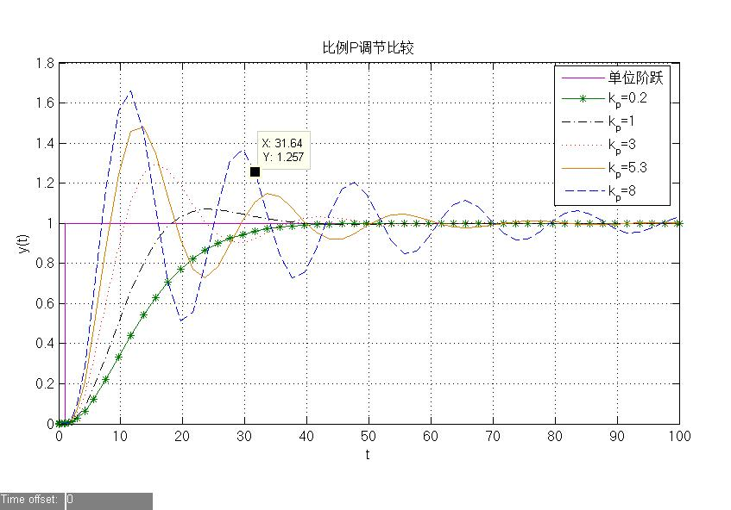
- 、固定Kp=1, 分析比较Ki, Kd的作用：
- 分析PID的积分I作用: 给定Td=0，当Ti=2, Ti=20, Ti=40时候系统闭环单位阶跃响应;（三种情形分别作为三个子图，如下）
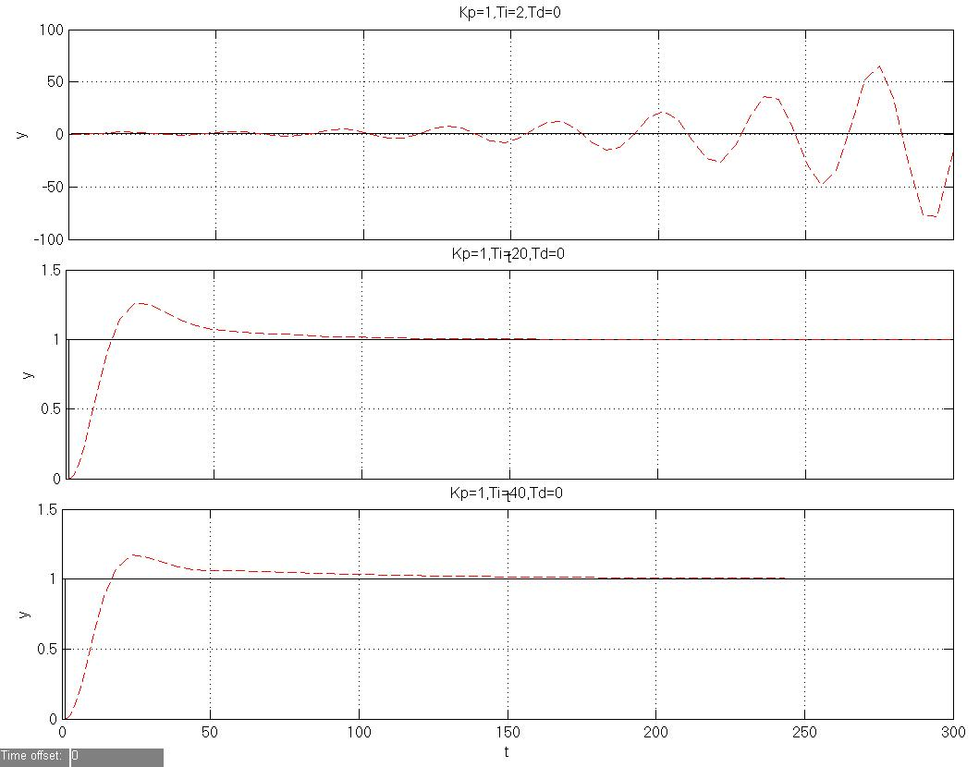

- 分析PID的微分D作用：给定Ti=∞，当Kd=0.2, Kd=2, Kd=10时候系统闭环单位阶跃响应。（三种情形在一个图里，如下）
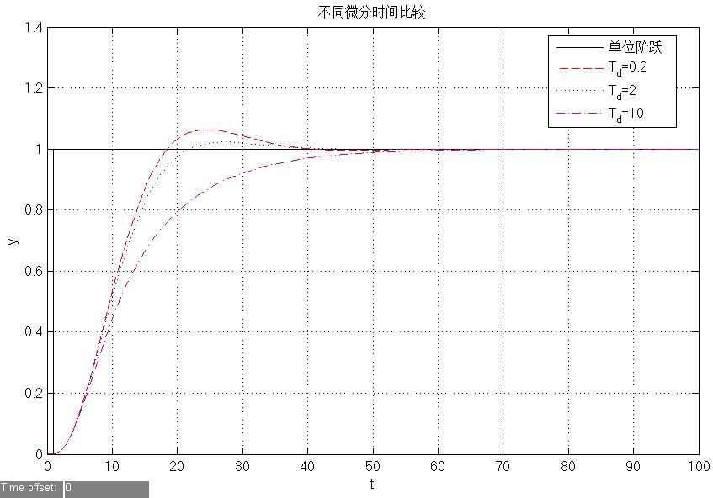

- 、分析不同调节器下该系统的阶跃响应曲线 (四条线在一个图里，如下图)
（1）P调节 Kp=2；
（2）PI调节 Kp=1，Ki=2；
（3）PD调节 Kp=1.3，Ki=2 ，Kd=0.2；
（4）PID调节 Kp=1，Ki=,2，Kd=,0.2.
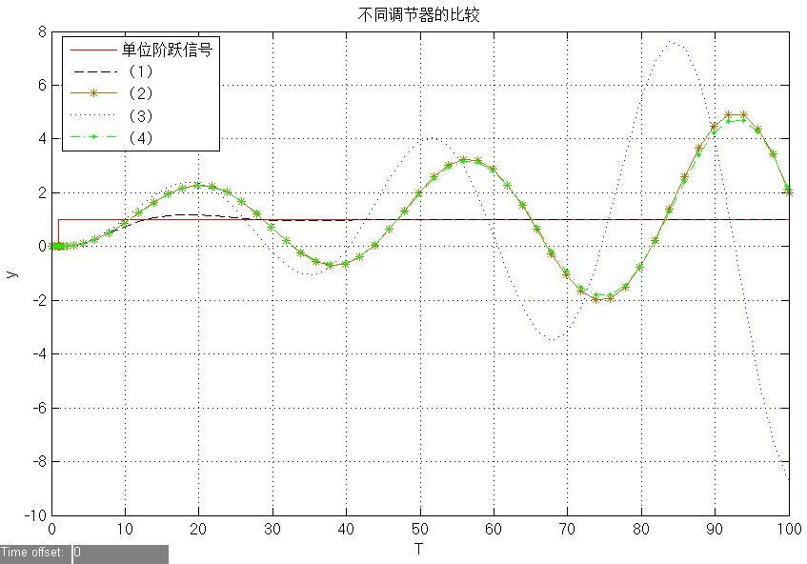
解答：1）、

2）、

、

实训五 综合题
- 某控制系统的被控过程的传递函数是：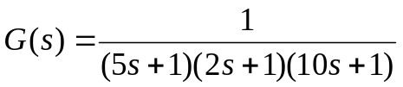，基于Matlab Simulink利用不同的整定方法设计PID控制器, 使得系统最优达到稳定。（要求：PID控制器封装子系统，写出具体步骤，并附图。）
要求利用临界比例度法整定PID参数（等幅振荡法）。
注:此题参考文献:孙志富,PID控制器参数整定的MATLAB/SIMULINK仿真,科技传播,2010(18).
PID的数学模型为:
即：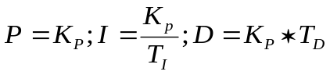。
步骤：先在纯比例作用下（把积分时间放到最大，微分时间放到零），在闭合的调节系统中，从大到小地逐渐地改变调节器的比例度，就会得到一个临界振荡过程（等幅振荡）。这时的比例度叫临界比例度Ps，周期为临界振荡周期Ts。记下Ps和Ts，然后按经验公式来确定调节器的各参数值。经验公式如下表：
调节规律 | K_{P} | T_{I} | T_{D}
P控制 | 0.5Ps | ∞ | 0
PI控制 | 0.455 Ps | 0.85Ts | 0
PID控制 | 0.6 Ps | 0.5Ts | 0.125 Ts

解答：
第一步：用Simulink建立PID控制器封装子系统；（贴图）

第二步：用Simulink建立被控系统与PID控制器单位反馈闭环系统；（贴图）

第三步：纯比例作用下，调节P的值，就会得到一个临界振荡（等幅振荡）曲线。这时的比例度Ps，震荡周期为Ts。记下Ps和Ts；（贴出现等幅振荡的曲线图）

第四步：根据经验公式计算出P，Ti，Td：
调节规律 | K_{P} | T_{I} | T_{D}
P控制
PI控制
PID控制

即：
调节规律 | P | I | D
P控制
PI控制
PID控制

第五步：把第四步得出的P，I，D带入控制系统，分别进行相应的P、PI、PID控制，运行得到稳定曲线。（三张图分别给出）

第六步：在第五步得出的PID控制稳定曲线基础上，微调PID参数，得到最优曲线。（超调量较小，上升时间较短，稳定时间较短）

2．已知两子系统传递函数分别为：
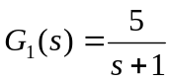 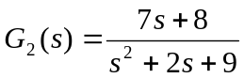 试求：
1)两系统并联连接的等效传递函数，观察其单位阶跃响应；
2）两系统串联连接的等效传递函数，观察其单位阶跃响应；
3）以G₂(s)为前向通道函数，以G₁(s)为反馈通道函数，观察其单位阶跃响应。（要求：本大题分别采用编程和Simulink两种方法完成，要求模型图，程序，响应曲线图）
解答：

- 设计PID控制器，使得下列系统稳定。
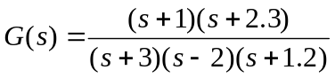。
要求给出：1）没有控制器时的阶跃响应曲线；2）适当的PID控制器调节之后的阶跃响应曲线；3）Simulink建模图都要给出。
解答：
个人总结
(400字以上,写的时候删除此要求内容)

